T: Informacje o podróży pociągiem.
Gdy wybramy się na wycieczkę pociągiem do Krakowa, Warszawy czy innego miasta w naszym kraju musimy udać się na Dworzec Kolejowy.
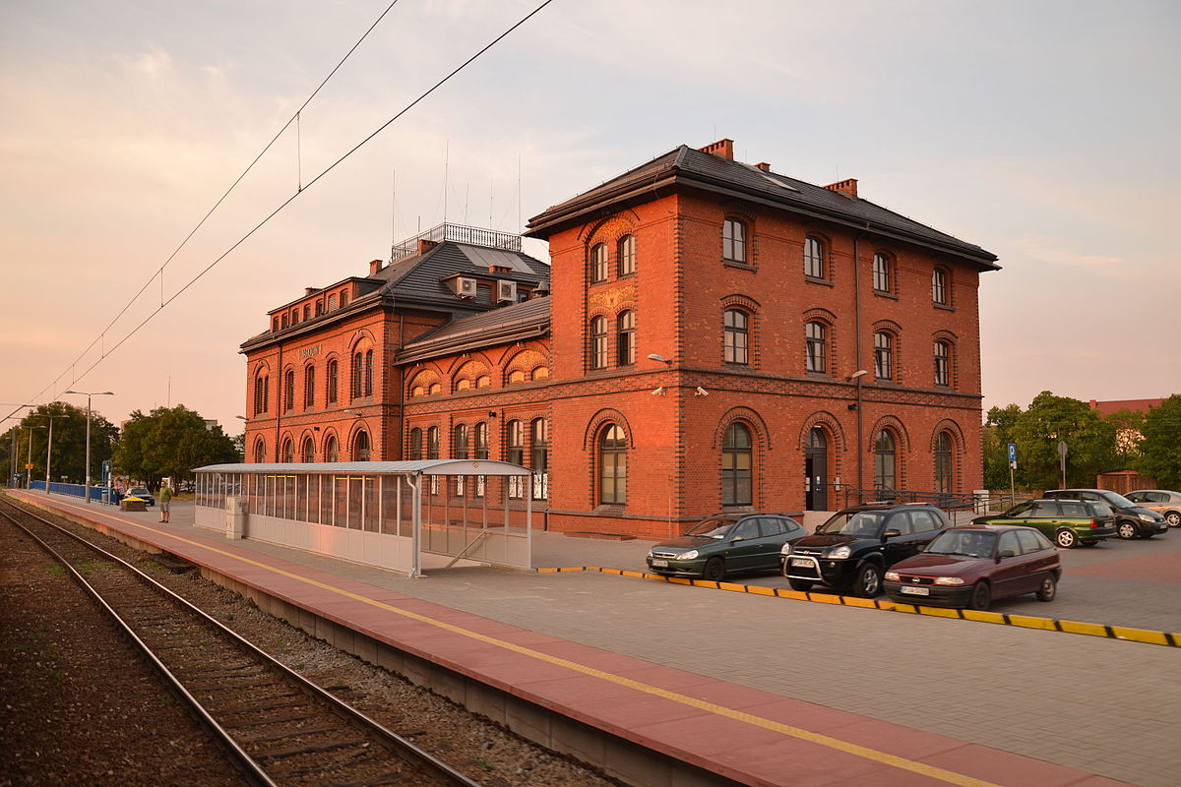
Na dworcu w kasie biletowej otrzymamy informacje kiedy i z jakiego peronu odjeżdża pociąg do wybranego przez nas miasta. Tutaj także kupimy bilety, które będą nam potrzebne w czasie podróży.
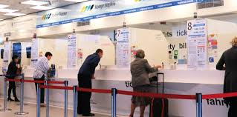

Przygotowując się do podróży na wycieczkę musimy zabrać ze sobą potrzebne rzeczy.
- Dokumenty.
- Bilet.
- Prowiant.
- Walizkę z ubraniami i kosmetykami.
- Pieniądze.
Pokaż przedmioty, które będą Ci potrzebne, by podróżować.

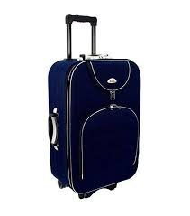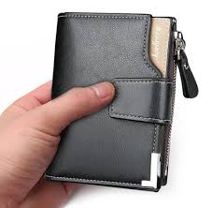
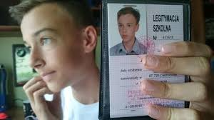
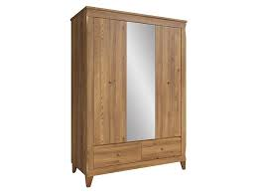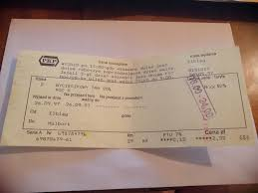

Pokaż, w którym miejscu zdobędziesz informację o podróży pociągiem?
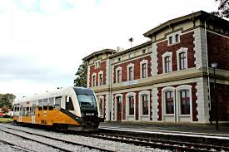
Dziękuję.

